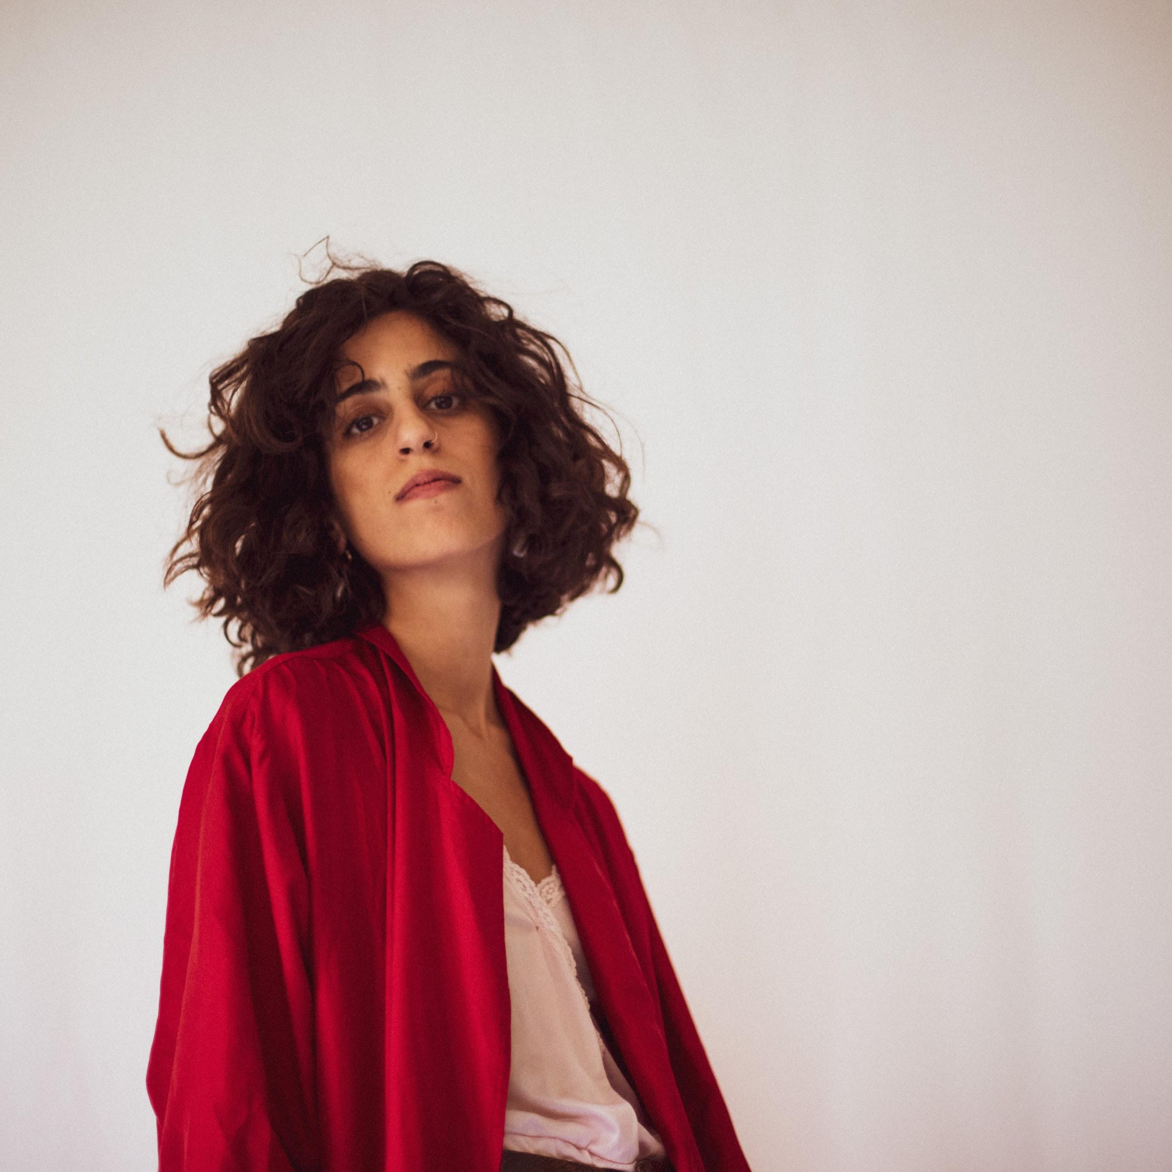

אדוה דרור
מוזיקאית, צלמת ויוצרת. אמנית פולק אלטרנטיבי ישראלי
אדוה מזמינה את המאזין להתלוות אליה למסע פנימה אל חדרי הלב, להיות איתה שם כדי להתקרב ולגעת בחוויות ובזכרונות, ספק שלה ספק שלנו.
תהליך היצירה עבורה עוסק בבניית סדר, משמעות ויופי במרקם החוויות מהילדות, התבגרות בבית הורים מתרבות זרה, הפערים בין הפנים לחוץ ומסע בלתי פוסק בין ההתרחקות וההתקרבות ביניהם​.
אִי פִּי הבכורה ״חלקיקים״ הכולל את השירים ״שפה״, ״מטוסים מנייר״ ו״תבוא אליי כמו ים״ הופק ונרקם עצמאית במשך שלוש שנים יחד עם שותפה להפקה אייל גילה בהשתתפות אמנים ומוזיקאים קרובים. יחד הביאו את מצבור הרגשות והסיפורים לחמישה קטעים שלמים המסכמים תקופה של איסוף, חיבור ואיחוי מחדש.

ליצירת קשר:
Contact@advadror.org || www.advadror.org

